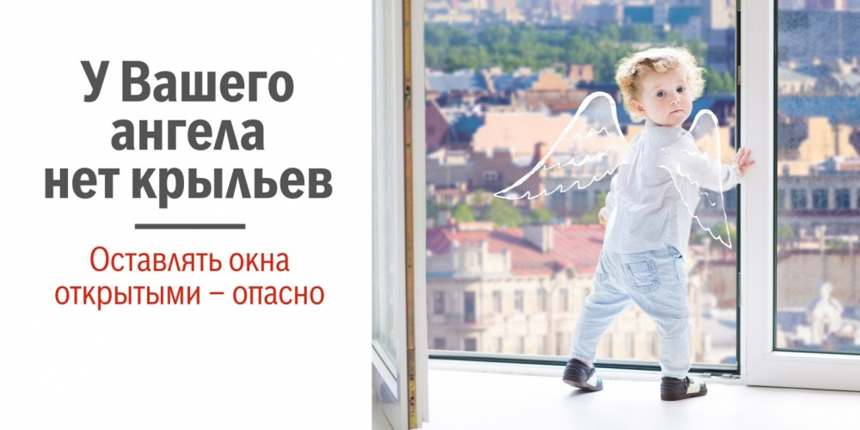
Уважаемые родители!
Наступил летний период 2021 года, и многие родители забывают о том, что открытое окно может быть смертельно опасно для ребёнка. Падение из окна является одной из основных причин детского травматизма и смертности, особенно в городах. Дети очень уязвимы перед раскрытым окном из-за естественной любознательности.

Чтобы избежать несчастного случая, связанного с падением ребенка из окна, необходимо придерживаться следующих правил:

Открывая окна в квартире и проветривая помещение, убедитесь, что ребенок при этом находится под присмотром.
Не разрешайте ребенку выходить на балкон без сопровождения взрослых.
Не ставьте мебель поблизости окон, чтобы ребёнок не взобрался на подоконник и не упал вниз.
Не позволяйте детям прыгать на кровати или другой мебели, расположенной вблизи окон.
Не рассчитывайте на москитные сетки! Они не предназначены для защиты от падений! Напротив – москитная сетка способствует трагедии, ибо ребёнок чувствует себя за ней в безопасности и опирается, как на окно, так и на неё. Очень часто дети выпадают вместе с этими сетками.
По возможности, открывайте окна сверху, а не снизу.
Установите на окна специальные замки безопасности на ручки и фиксаторы, которые будут препятствовать открытию окон ребенком или же их полному распахиванию.
Защитите окна, вставив оконные решётки. Решётки защитят детей от падения из открытых окон.
Если вы что-то показываете ребёнку из окна – всегда крепко фиксируйте его, будьте готовы к резким движениям малыша, держите ладони сухими, не держите ребёнка за одежду.
Давайте детям уроки безопасности. Учите старших детей присматривать за младшими.

Уважаемые родители, не оставляйте маленького ребёнка без присмотра!
Помните: только внимательное отношение к детям со стороны родителей поможет избежать беды!

